

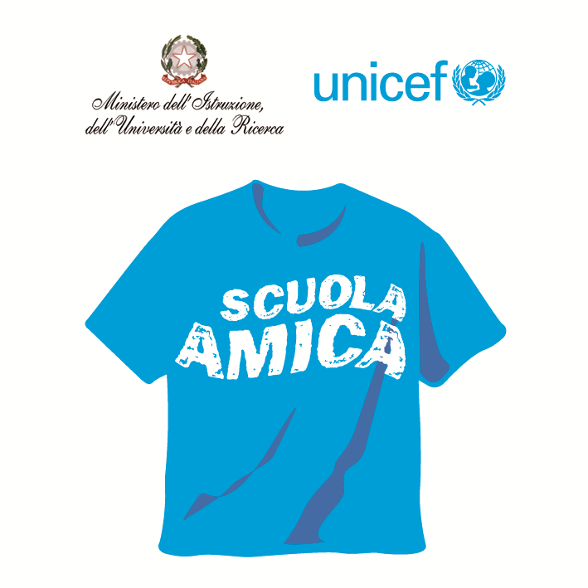
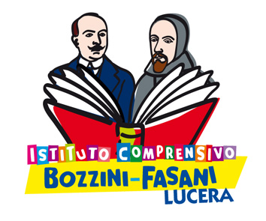

Ministero dell’Istruzione dell’Università e della Ricerca
Istituto Comprensivo "Bozzini-Fasani"
Lucera

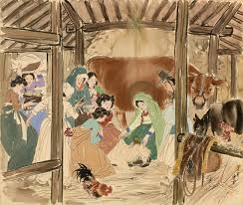

A u g u r i

Santo Natale 2015
Felice Anno 2016

Tutti siamo chiamati a diffondere la "buona novella" del Natale.
La pace nel mondo dipende da ognuno di noi: impegniamoci a realizzarla attraverso la nostra vita quotidiana.

Il Dirigente Scolastico
prof. Mario Tibelli

